INDIVIDUÁLNA prihláška športovca – X. národná letnÁ špeciálna olympiáda, x-bionic ŠAMORÍN 2017
Soc. zariadenie, športový klub:
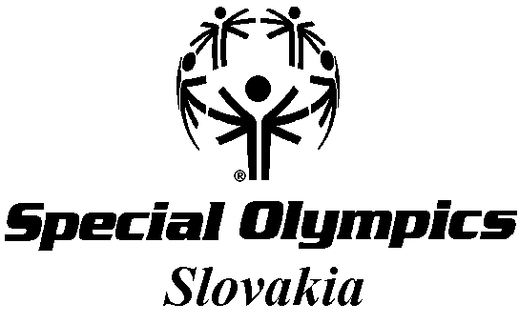
DG:

Súhlas lekára:

dátum: podpis, pečiatka
Meno zodpovedného vedúceho družstva:

dátum: podpis, pečiatka
Adresa: |  | Tel.: |  | kód š. k.
Meno a priezvisko:
Dátum narodenia: |  | pohlavie | vek. kat. |  | štart. číslo
Šport
Unifikovaný volejbal
Poznámka: Hrubo orámované časti vyplní usporiadateľ.

